13 группа «Гномики»
ФЭМП (математика) Тема: «Закрепление изученного материала»

Цель: закрепить представления детей о геометрических фигурах, счёт в пределах 5.

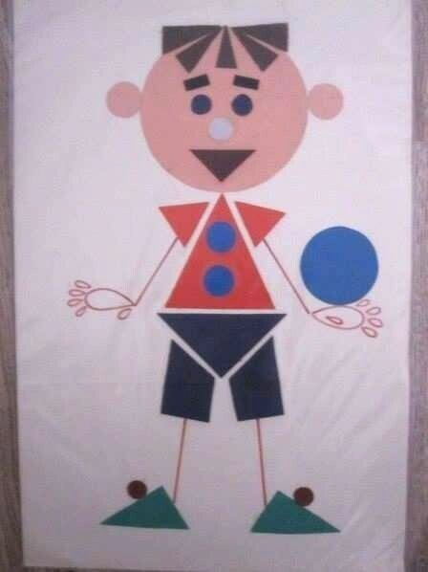
Выполни задания: назови и посчитай геометрические фигуры, найди самую большую и самую маленькую.
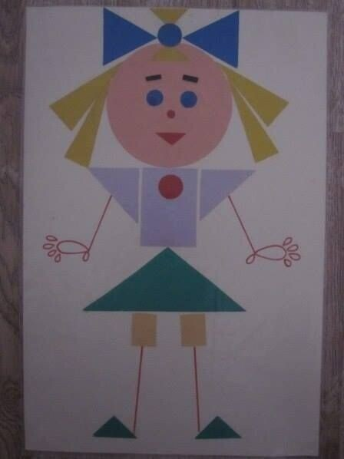
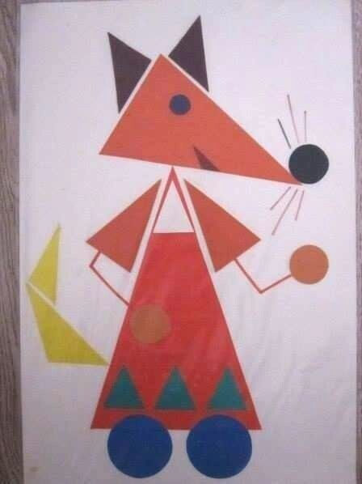

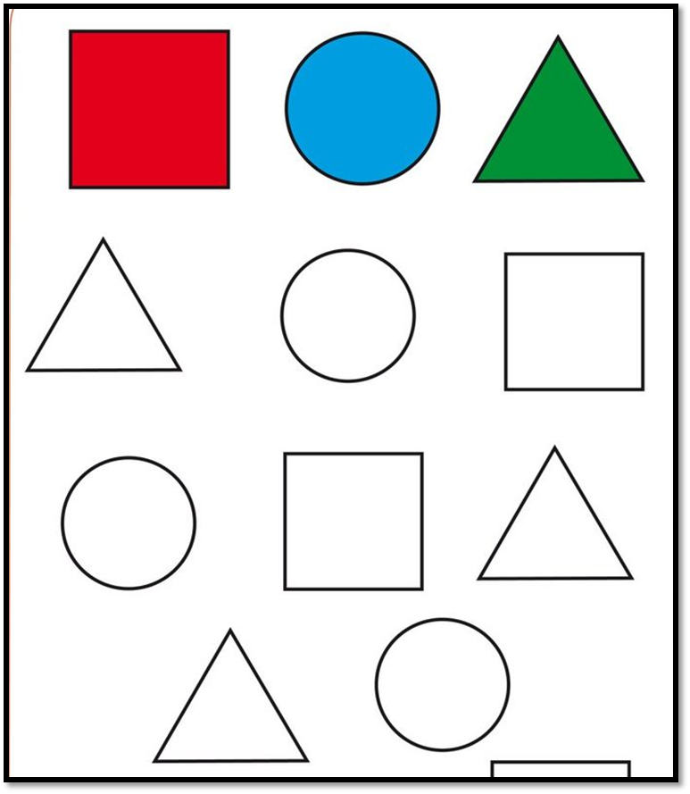
Раскрась фигуры по образцу Найди геометрические фигуры
